单颗 150 瓦万花筒龙卷风使用说明书

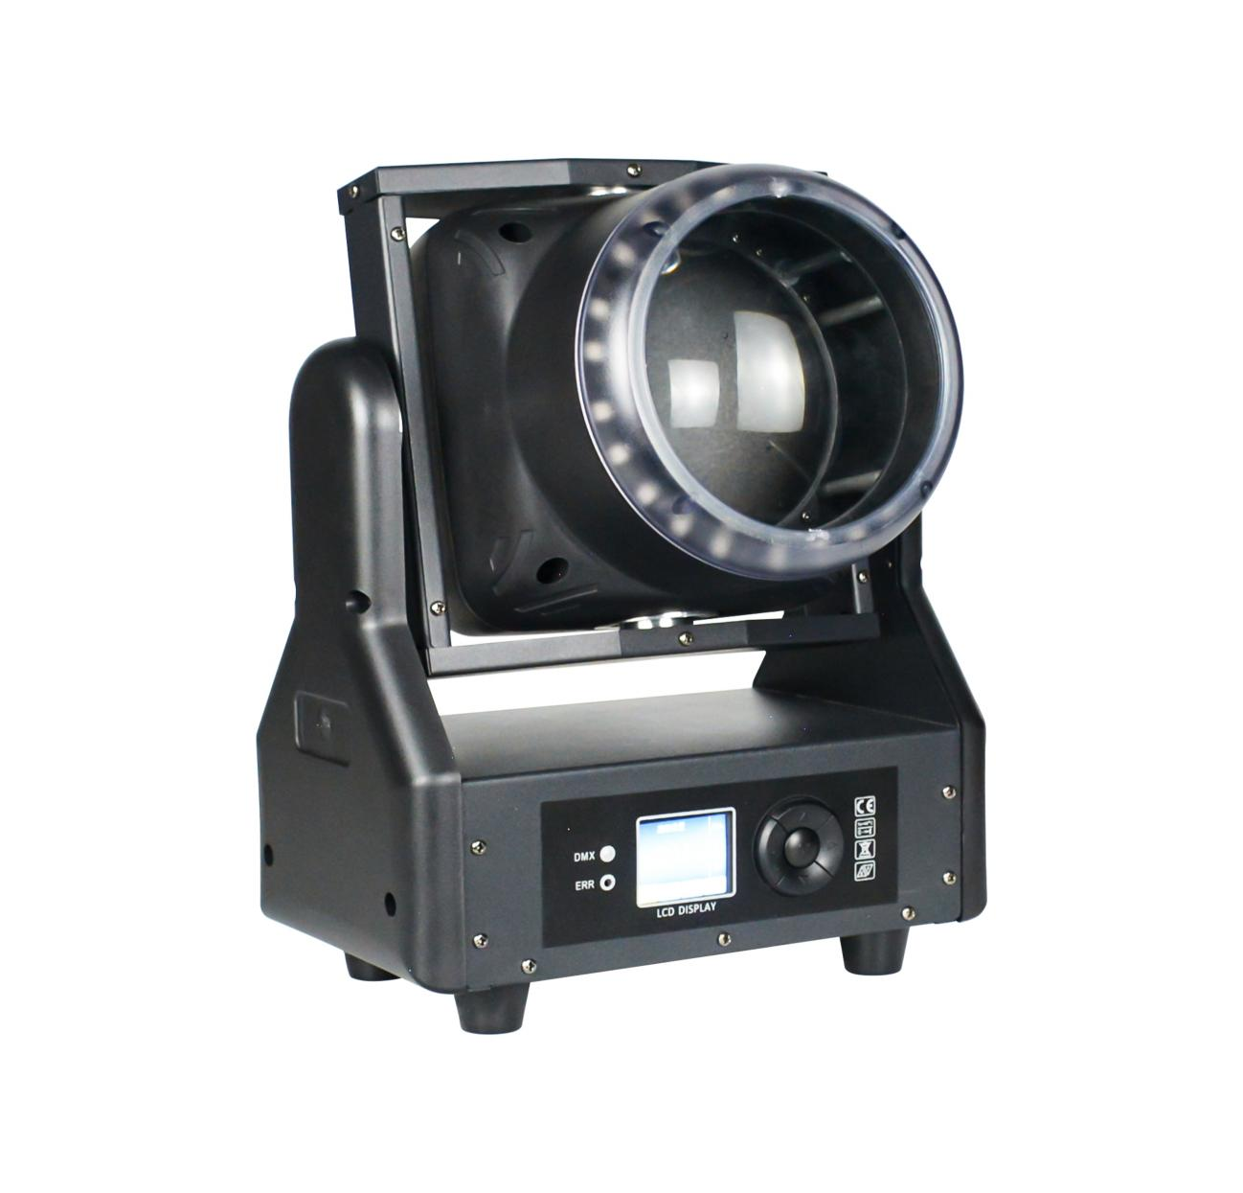

使用前请仔细阅读说明书

目录

1. 注意事项与安装注意事项与安装 3
1.1.声明 3
1.2.维护保养 3
1.3.产品注意事项 3
1.4. 产品介绍 4
2.显示面板及按键定义 5
2.1 控制面板 5
2.2 菜单功能 5
3.主从机控制 5
4.DMX512 控制 5
5. 常见故障 7

1. 注意事项与安装注意事项与安装

1.1 声明

感谢您选用我们公司的产品！本产品在出厂时，性能完好，包装完整。为了您安全有效地使用本产品， 在您使用本产品之前，请您仔细完整地阅读这份使用说明书。本说明书包含了安装和使用的重要信息，请按照说明书的要求进行安装和操作，同时，请妥善保管本说明书，以便随时使用。
本手册如有技术改动，恕不另行通知。

1.2 维护保养

l 该灯具仅供专业使用。
l 如果本灯具的外部软电缆或电线受损，应使用制造商或其服务代理商提供的专用电线或电线进行更换。
l 本灯具所包含的光源只能由制造商或其服务代理商或类似的有资质人员更换。
l 始终将产品连接到受保护的电路（断路器或保险丝）上。确保产品具有适当的电气接地，以避免触电或火灾的风险。
l 为避免不必要的磨损并延长其使用寿命，在不使用时，应通过断路器或拔掉插头完全切断电源。
l 该产品运行时外壳可能会发热。应将本产品安装在通风良好的位置。
l 当将产品从极端温度环境中转移时（例如，从寒冷的卡车转移到温暖潮湿），产品的内部电子器件可能会结露。为避免造成故障，请在接通电源前让产品充分适应周围环境。
l 众所周知，闪光灯会引发癫痫发作。用户必须遵守当地关于闪光灯使用的通知法律。

1.3 产品注意事项

l 在清洁产品或更换保险丝之前，请先断开电源。
l 在不使用时，更换并固定好所有电源、数据、USB 或其他端口的防护罩，使其达到IP 防护等级。
l 在头顶上方安装本产品时，请使用安全绳索。
l 将本产品连接到有接地且受保护的电路。
l 产品开启时，查看光源。
l 在操作或接通电源时，请勿在本产品 20 厘米范围内放置任何易燃材料。
l 如果外壳、镜片或电缆出现损坏，请勿操作本产品。
l 只能使用把手或吊装/安装支架来搬运本产品。
l 为避免不必要的磨损并延长其使用寿命，在不使用时，应通过断路器或拔掉插头完全切断电源。
l 如遇严重的运行问题，应立即停止使用

1.4 产品介绍

l 电压: AC100~240V 50/60HZ
l 功率: 150W
l 灯珠: 主光:1212-120瓦RGB柠檬黄灯珠1颗 + 辅光:5050-0.5瓦RGB24颗
l 控制方式: DMX512、自走、主从、声控、带RDM功能。
l 通道: CH18，CH27
l 调光: 32bit 0~100%线性调光
l 特点： 单颗摇摆+染色+光束
l 工作温度: -30度~50度
l 频闪频率: 1~30HZ
l 外观: 金属、黑色
l 连接方式：DMX512输入输出 / 电源输入输出。
l IP 等级: IP20
l 重量:
l 尺寸:

2.显示面板及按键定义

2.1 控制面板

菜单键：进入/返回主菜单
向上键 : 菜单功能向上选择/参数递加
向下键 : 菜单功能向下选择/参数递减
确认键：选择菜单功能，并于菜单功能参数修改时做确定并保存。

2.2 菜单功能

通电开机整机复位后，按菜单键，进入主菜单（主菜单界面无操作 30 秒后退出），详见主菜单功能表（共 5 个主菜单选项）；向上或向下键选择主菜单，确认键进入修改各项菜单之功能参数，修改后再按确认键保存当前功能参数（保存后具备掉电记忆）。

3.主从机控制

有 2 台或 2 台以上相同的灯具用DMX 三芯信号线连接，所有灯具修改为 001~512 任意地址码，设置任意一台为主机，其它灯具则为从机，所有从机显示屏不闪烁；用主机调节渐变、脉变、跳变、声控、 自走效果时，所有从机同步渐变、脉变、跳变、声控、 自走效果。
特别注意：1、一组灯具只能设置一台主机，如果有多台主机，所有灯具会乱闪而不同步。
2、所有灯具必须是在关闭DMX512 控制台时主从机才有作用。

4.DMX512 控制

4.1 地址码

所有灯具地址码设置好，将所有灯具用DMX 三芯信号线并联连接至 DMX512 控制台，地址码停止闪烁，
表示 DMX512 控制台信号已经发送到灯具，根据通道说明用DMX512 控制台控制相关功能。

4.2 CH18 通道表

通道 | 通道值 | 基本功能
1 | 000-255 | X
2 | 000-255 | X 微调

3 | 000-255 | X 速度
4 | 000-255 | Y
5 | 000-255 | Y 微调
6 | 000-255 | Y 速度
7 | 000-255 | 调焦
8 | 000- 128 | 旋转电机行程
8 | 129- 192 | 旋转电机正转 速度由慢到快
8 | 193-255 | 旋转电机反转 速度由慢到快
9 | 000-255 | 总调
10 | 000-255 | 频闪
11 | 000-255 | 主光红
12 | 000-255 | 主光绿
13 | 000-255 | 主光蓝
14 | 000-255 | 主光柠檬黄
15 | 000-255 | 辅光红
16 | 000-255 | 辅光绿
17 | 000-255 | 辅光蓝
18 | 000-255 | 复位

4.3 CH27 通道表（主光模式：4 个数值 1 个效果）（辅光模式：4 个数值 1 个效果）

通道 | 通道值 | 基本功能
1 | 000-255 | X
2 | 000-255 | X 微调
3 | 000-255 | X 速度
4 | 000-255 | Y
5 | 000-255 | Y 微调
6 | 000-255 | Y 速度
7 | 000-255 | 调焦
8 | 000- 128 | 旋转电机行程
8 | 129- 192 | 旋转电机正转 速度由慢到快
8 | 193-255 | 旋转电机反转 速度由慢到快
9 | 000-255 | 主灯总调
10 | 000-255 | 主灯频闪
11 | 000-255 | 主灯色温
12 | 000-255 | 主灯颜色
13 | 000-255 | 主灯模式
14 | 000-255 | 主灯模式速度
15 | 000-255 | 主灯红光
16 | 000-255 | 主灯绿光
17 | 000-255 | 主灯蓝光
18 | 000-255 | 主灯柠檬黄光
19 | 000-255 | 光环总调

20 | 000-255 | 光环频闪
21 | 000-255 | 光环颜色
22 | 000-255 | 光环模式
23 | 000-255 | 光环模式速度
24 | 000-255 | 光环红光
25 | 000-255 | 光环绿光
26 | 000-255 | 光环蓝光
27 | 000-255 | 复位

5. 常见故障

针对一些常见的故障，提出了相应的解决方案。任何无法解决的问题都应该由专业人员来处理。在维 护灯具之前，请先断开电源。
1.灯珠不亮

l 检查是否安装了与灯具相匹配的电压；
l 检查灯具供电电源连接处或控制开关是否接触不良；
l 检查电力供应是否不足；
l 检查 DMX512 控制器是否发送了指令。

2. 灯具正常复位后不接受控台的控制

l 检查灯具数字启动地址数值和功能选项是否正确；
l 检查通讯控制线路的连接情况是否正确、通讯线路过长或已经中断；
l 检查控制设备是否失效，检查串联接入的信号放大器是否失效；
l 检查通讯线路是否过长或有其他设备相互干扰；
l 优化布线，缩短控制信号线的长度，高压与低压线路分开布线；
l 添加信号放大器；
l 信号线采用优质屏蔽双绞线；
l 在灯具末端连接信号终端电阻(120 欧姆）。

3. 灯具不能启动

l 检查供电电源参数是否与灯具相符；
l 检查灯具在长途运输过程中因挤压变形、 内部零件震动、潮湿等原因，而导致接触不良 或脱落。
l 请检查灯具内部导线及接插件是否脱落、松动。
l 检查灯具电子元器件（如电子变压器、PCB 板、 电机控制板等）是否有松动、短路和烧坏现象。

4. 工作时，灯具的 X 轴或 Y 轴的动作不正常

l 按上一步骤逐个检查；
l 检查灯具内的 X、Y 轴方向对应的传动皮带是否脱落和断裂；
l 检查灯具内 X、Y 方向对应的数据反馈接收器（霍尔）是否损坏；
l 重新开机复位一次。

